

（自考）数据结构实践考试实验报告

2023



实验题目数据结构单链表插入和删除

学生姓名 叶瀚钰
学生考号 010116200032
联系电话 15267076088
任课教师 毛国红
提交日期 2023.5.26

数据结构单链表插入和删除 实验报告

- 实验的内容：
基于c++ 实现单链表的初始化、插入、删除、查找、遍历操作。

- 实验目的和要求：
要求: 利用c++语言实现单链表的初始化、插入、删除、查找、遍历操作，要求单链表的数据域是字符串，链表插入、删除操作，插入时不允许重复的串插入表中，删除不存在的节点会有提示。

目的: 通过这次实验，了解单链表数据结构的逻辑，并对插入、删除、查找、遍历进行实现。

- 运行环境
在PC平台下开发，操作系统：Microsoft windows 10。
硬件环境：
处理器：Intel(R) Core(TM) i7-5530M CPU @ 2.30GHz 2.30GHz
内存：8.00GB
系统类型：64位操作系统

- 实验设计
- 数据结构设计:
数据结构为单链表，数据域为字符串。单链表中，每个节点都包括三部分内容：数据域val 和指向下一个节点的指针ListNode *next，节点构造函数ListNode(string x)。将参数x传入val，该节点的 next 指针初始化为 NULL。

定义链表节点结构体 ListNode，包括一个字符串类型的数据域 val 和一个指向下一个节点的指针 next。
定义链表结构体 LinkedList，包括一个头节点指针 head。链表初始化时，创建一个头节点，数据域为空字符串。
插入节点 insertNode：首先查找要插入的节点是否已存在于链表中（通过 find 函数实现），如果已存在，则不插入；否则，创建一个新节点 newNode 并将其插入到链表尾部。
在链表尾部插入节点时，需要遍历整个链表，找到最后一个节点，然后将其指针指向新节点即可。
删除节点 deleteNode：首先找到要删除的节点（通过 find 函数实现），然后将该节点的前一个节点的指针指向该节点的下一个节点即可。
在查找要删除的节点时，需要从头节点开始逐个往后查找。如果找到要删除的节点，则将其删除并释放空间；否则，输出提示信息。
查找节点 find：从头节点的下一个节点开始逐个往后查找，如果找到节点，则返回 true；否则，返回 false。
遍历链表 traverse：从头节点的下一个节点开始逐个往后遍历输出节点的数据域即可。
析构函数 ~LinkedList：程序结束时，需要释放链表空间，从头节点开始逐个往后遍历，将每个节点都释放掉即可。

- 流程设计：
  - 插入单链表

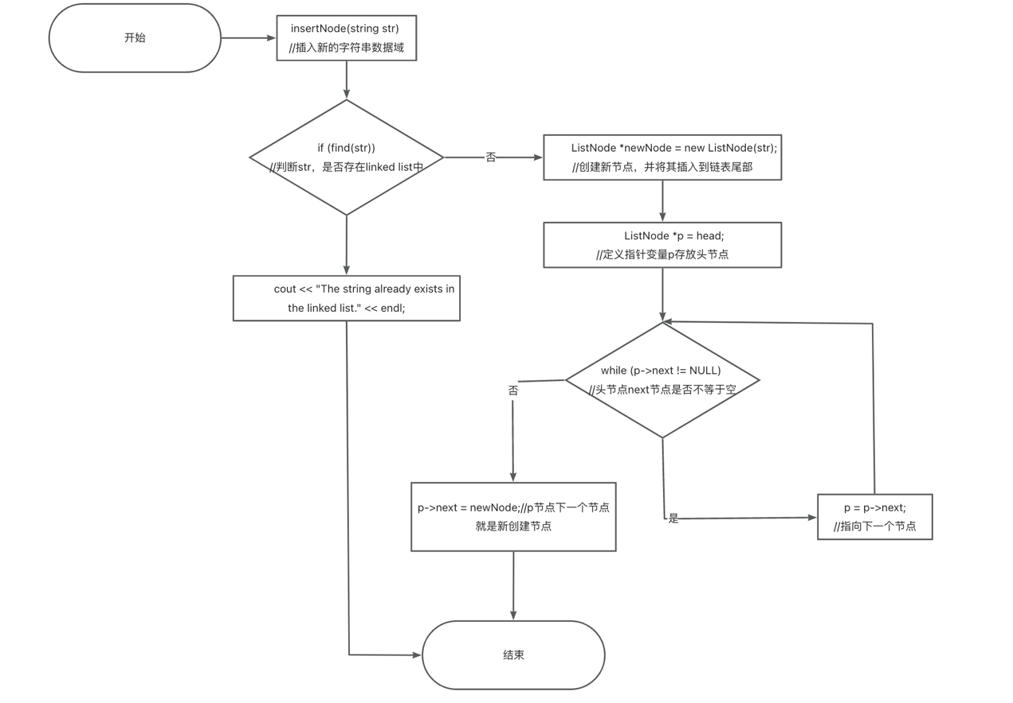

  - 删除单链表

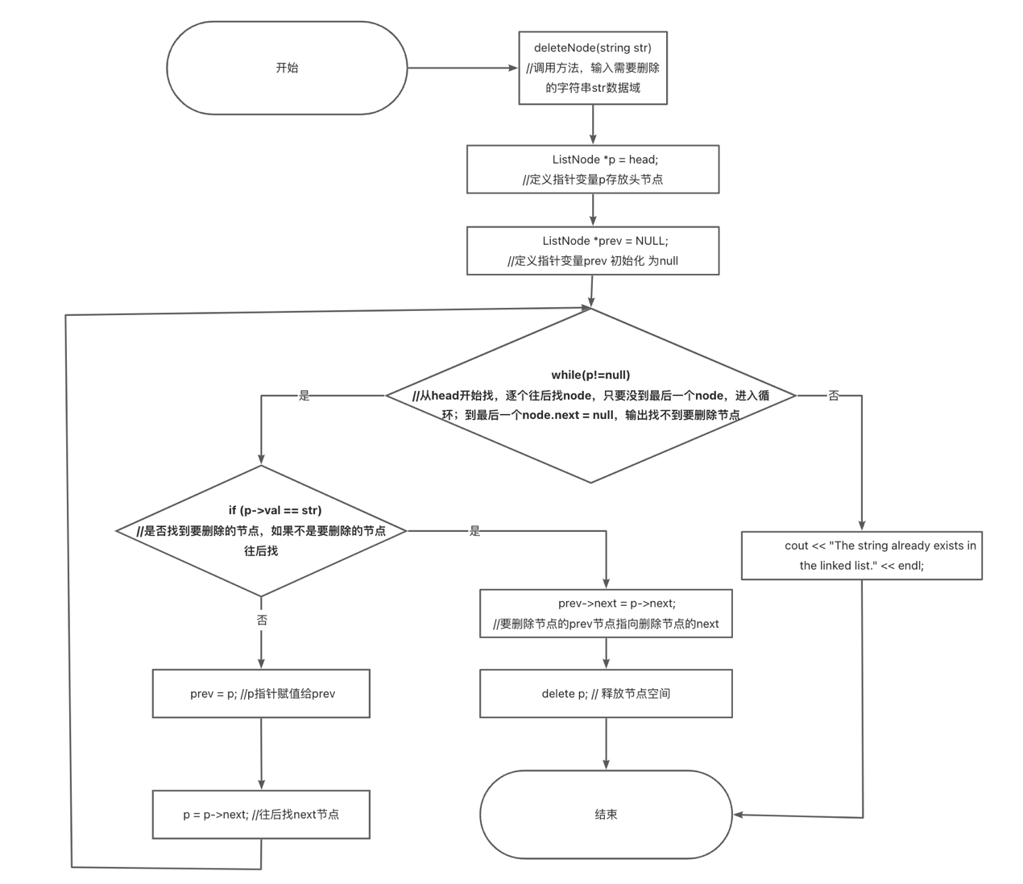

- 关键代码：
  - 插入节点
// 链表插入节点
void insertNode(string str) {
// 如果链表中已经有该字符串，则不插入
if (find(str)) {
cout << "The string already exists in the linked list." << endl;
return;
}
// 创建新节点，并将其插入到链表尾部
ListNode *newNode = new ListNode(str);
ListNode *p = head; //定义指针变量存放头节点
while (p->next != nullptr) {// 1st insert p->next == null ; 2nd insert 开始 逐个往后找node
p = p->next;
}
p->next = newNode;// 1st insert head->next=newNode; 2nd insert 开始 让最后一个node next 有newNode
}

  - 删除节点
// 链表删除节点
void deleteNode(string str) {
ListNode *p = head;
ListNode *prev = nullptr;
//从head开始找，逐个往后找node，只要没到最后一个node，进入循环；到最后一个node.next = null，找不到要删除节点The string does not exist in the linked list.
while (p != nullptr) { //TODO：测试0522 如果删除头节点会怎么样？
if (p->val == str) { // p->val == str 是否找到要删除的节点，如果找不是要删除的节点往后找
prev->next = p->next; // p->val == str true，p是要删除的节点，p删除后，p的next赋值为prev的next
delete p; // 释放要删除的p节点空间
return;
}
prev = p; // p不是要删除的节点，假设（p是要删除的节点的前一个节点pre）prev = p （当前节点）
p = p->next; // p为继续往后找的next节点
}
cout << "The string does not exist in the linked list." << endl;
}

  - 查找插入链表是否重复
// 查找链表中是否存在某个字符串
bool find(string str) {
ListNode *p = head->next; // 从head的next node开始找，逐个往后找node
while (p != nullptr) {
if (p->val == str) {
return true;
}
p = p->next;
}
return false;
}

  - 链表遍历
// 遍历链表，输出所有节点的数据域
void traverse() {
ListNode *p = head->next;
while (p != nullptr) {
cout << p->val << " ";
p = p->next;
}
cout << endl;
}

- 测试
（备注：该部分描述算法测试情况，以及在代码调试测试中遇到的问题）
- 测试:
⑴ 顺序查找算法测试
在DOS界面下运行SEARCH程序,在界面提示出“请输入需查找数组中数字的个数:”后，打入数组的N值，界面上将显示出数组中所有数字，然后在界面提示出“请输入需查找的数字:”后，键入一个查找数开始进行查找，运行结束后如果找到该数，界面上将显示该数在数组中所在的位置，否则显示“未找到！”，同时还会显示查找的比较次数。
例：N值为50时，键入数组中存在的任一数值，屏幕上出现该数在数组中的位置。同时显示出比较的次数。
顺序查找的平均查找长度为(N+1)/2.
⑵ 冒泡排序算法测试
在DOS界面下运行SORT程序，在界面提示出“请输入需排序数组的个数:”后，打入数组的N值，界面上将数组中数字按原有的顺序予以显示，程序运行完毕后，显示出排序后的数组数字，同时显示出数据交换的次数。
例：N值为50时，屏幕上将数组中数字按原有的顺序予以显示，程序运行完毕后，显示出排序后的数组数字，同时显示出数据交换的次数为547。
- 调试测试中遇到的问题
问题1：
当使用delete释放动态分配的空间后，如果没有及时将指针赋值为nullptr，就会出现悬空指针的问题。
悬空指针指的是已经被释放的内存地址，但指针仍然指向该地址。如果在后续的程序中继续使用悬空指针，就可能导致不可预测的错误，比如访问了已经不存在的对象、修改了已经释放的内存等等。
为了避免这种问题，一般建议在删除对象（或释放动态分配的空间）之后，将指针赋值为空指针nullptr，以确保不存在悬空指针的情况。例如，在链表析构函数中：
思考及解决策略：
在释放每个节点之后，将指针p赋值为pNext所指向的下一个节点（或者nullptr），而不是直接使用p->next，这样可以保证p不会成为悬空指针。最后将头指针head赋值为nullptr，也可以避免悬空指针的问题。
问题2：
思考及解决策略：
。。。。。。

- 心得
通过完成这个C++项目，我深刻认识到了链表数据结构的重要性和应用场景。链表是一种经典的线性数据结构，与数组相比，具有更加灵活的内存管理能力，可以动态地进行数据插入和删除操作。这使得链表特别适合于需要频繁插入和删除元素的场景，例如实现文件系统、缓存和高级语言的垃圾回收机制等。
在这个项目中，我首先学习了如何定义和实现链表结构体和链表节点结构体，并掌握了链表操作的常用方法，如节点的插入、删除和查找等。在学习过程中，我遇到了一些问题，例如如何处理头节点和尾节点的特殊情况，如何避免内存泄漏问题等。通过自己的尝试和不断的调试，我逐步克服了这些问题，建立了对链表数据结构的深入理解。
除此之外，这个项目还锻炼了我的编码能力和解决问题的能力。在实现链表操作时，我需要考虑各种情况，如链表为空、链表中已存在某个元素、链表中不存在某个元素等。这要求我具备良好的逻辑思维和代码设计能力，能够合理地组织代码结构，增强代码的可读性和可维护性。
总之，通过完成这个C++项目，我收获了很多。不仅加深了我对链表数据结构的理解，还提高了我的编码能力和解决问题的能力。这些经验和技能将对我未来的学习和工作都具有重要意义。

- 〖附〗
#include <iostream>
#include <string>

using namespace std;

//定义 链表节点 结构体，默认public属性。
//单链表中，每个节点都包括两部分内容：数据域和指向下一个节点的指针
struct ListNode {
string val; // 数据域为字符串类型
ListNode *next; // 指向下一个节点的指针
ListNode(string x) : val(x), next(nullptr) {} // 节点构造函数，将x传入val，该节点的 next 指针初始化为 NULL。
};

//定义 链表 结构体，默认private属性
//链表结构体中有链表头指针和操作链表方法
class LinkedList {
private:
ListNode *head; // 链表头指针

public:
// 链表初始化
LinkedList() {
head = new ListNode(""); // 初始化头节点，数据域为空字符串
}

~LinkedList() { // 析构函数，程序结束时等释放链表空间
ListNode* p = head;
while (p) {
ListNode* q = p -> next;
delete p;
p = q;
}
head = nullptr; // 将头指针置为空指针，避免悬空指针的问题
}

// 链表插入节点
void insertNode(string str) {
// 如果链表中已经有该字符串，则不插入
if (find(str)) {
cout << "The string already exists in the linked list." << endl;
return;
}
// 创建新节点，并将其插入到链表尾部
ListNode *newNode = new ListNode(str);
ListNode *p = head; //定义指针变量存放头节点
while (p->next != nullptr) {// 1st insert p->next == null ; 2nd insert 开始 逐个往后找node
p = p->next;
}
p->next = newNode;// 1st insert head->next=newNode; 2nd insert 开始 让最后一个node next 有newNode
}

// 链表删除节点
void deleteNode(string str) {
ListNode *p = head;
ListNode *prev = nullptr;
//从head开始找，逐个往后找node，只要没到最后一个node，进入循环；到最后一个node.next = null，找不到要删除节点The string does not exist in the linked list.
while (p != nullptr) {
if (p->val == str) { // p->val == str 是否找到要删除的节点，如果找不是要删除的节点往后找
prev->next = p->next; // p->val == str true，p是要删除的节点，p删除后，p的next赋值为prev的next
delete p; // 释放要删除的p节点空间
return;
}
prev = p; // p不是要删除的节点，假设（p是要删除的节点的前一个节点pre）prev = p （当前节点）
p = p->next; // p为继续往后找的next节点
}
cout << "The string does not exist in the linked list." << endl;
}

// 查找链表中是否存在某个字符串
bool find(string str) {
ListNode *p = head->next; // 从head的next node开始找，逐个往后找node
while (p != nullptr) {
if (p->val == str) {
return true;
}
p = p->next;
}
return false;
}

// 遍历链表，输出所有节点的数据域
void traverse() {
ListNode *p = head->next;
while (p != nullptr) {
cout << p->val << " ";
p = p->next;
}
cout << endl;
}
};

int main() {
LinkedList list;
////添加链表
list.insertNode("Hello");
list.insertNode("World");
list.insertNode("C");
list.insertNode("C++");
list.insertNode("I love Data Structure");
list.insertNode("I love Data Structure"); //The string already exists in the linked list.
////遍历链表
list.traverse(); // 输出链表内容：Hello World C C++ I love Data Structure
////删除链表
list.deleteNode("World");
////删除成功
list.traverse(); // 输出链表内容：Hello C C++ I love Data Structure
////删除失败
list.deleteNode("doesn't_exist_node"); // 输出：The string does not exist in the linked list.
return 0;
}

